РУССКИЙ ЯЗЫК
Урок № ______ учебник стр. 12-13
Тема. Составление предложений с данным словом.
Цель. Закрепить навыки в составлении предложений с данным словом в ходе выполнения упражнений, совершенствовать навыки правильного оформления предложений на письме. Развивать орфографическую зоркость, умение различать количество слов в предложении. Коррекция мелкой моторики.
Оборудование. Предметные картинки.
ХОД УРОКА
- ОРГАНИЗАЦИОННЫЙ МОМЕНТ
- ОСНОВНАЯ ЧАСТЬ
- Сообщение темы урока. Сегодня мы с вами будем учиться составлять предложение с данным словом. Познакомимся с новым словарным словом.
- Гимнастика для пальчиков и рук
а) «замочки», «крючочки», «постукивание по парте кончиками пальцев» и т.д.
- Упражнение на развитие памяти
Учащихся просят внимательно посмотреть на картинку и запомнить какие геометрические фигуры соответствуют рисункам. После того, как учитель убирает картинку, учащиеся воспроизводят соответствие
- 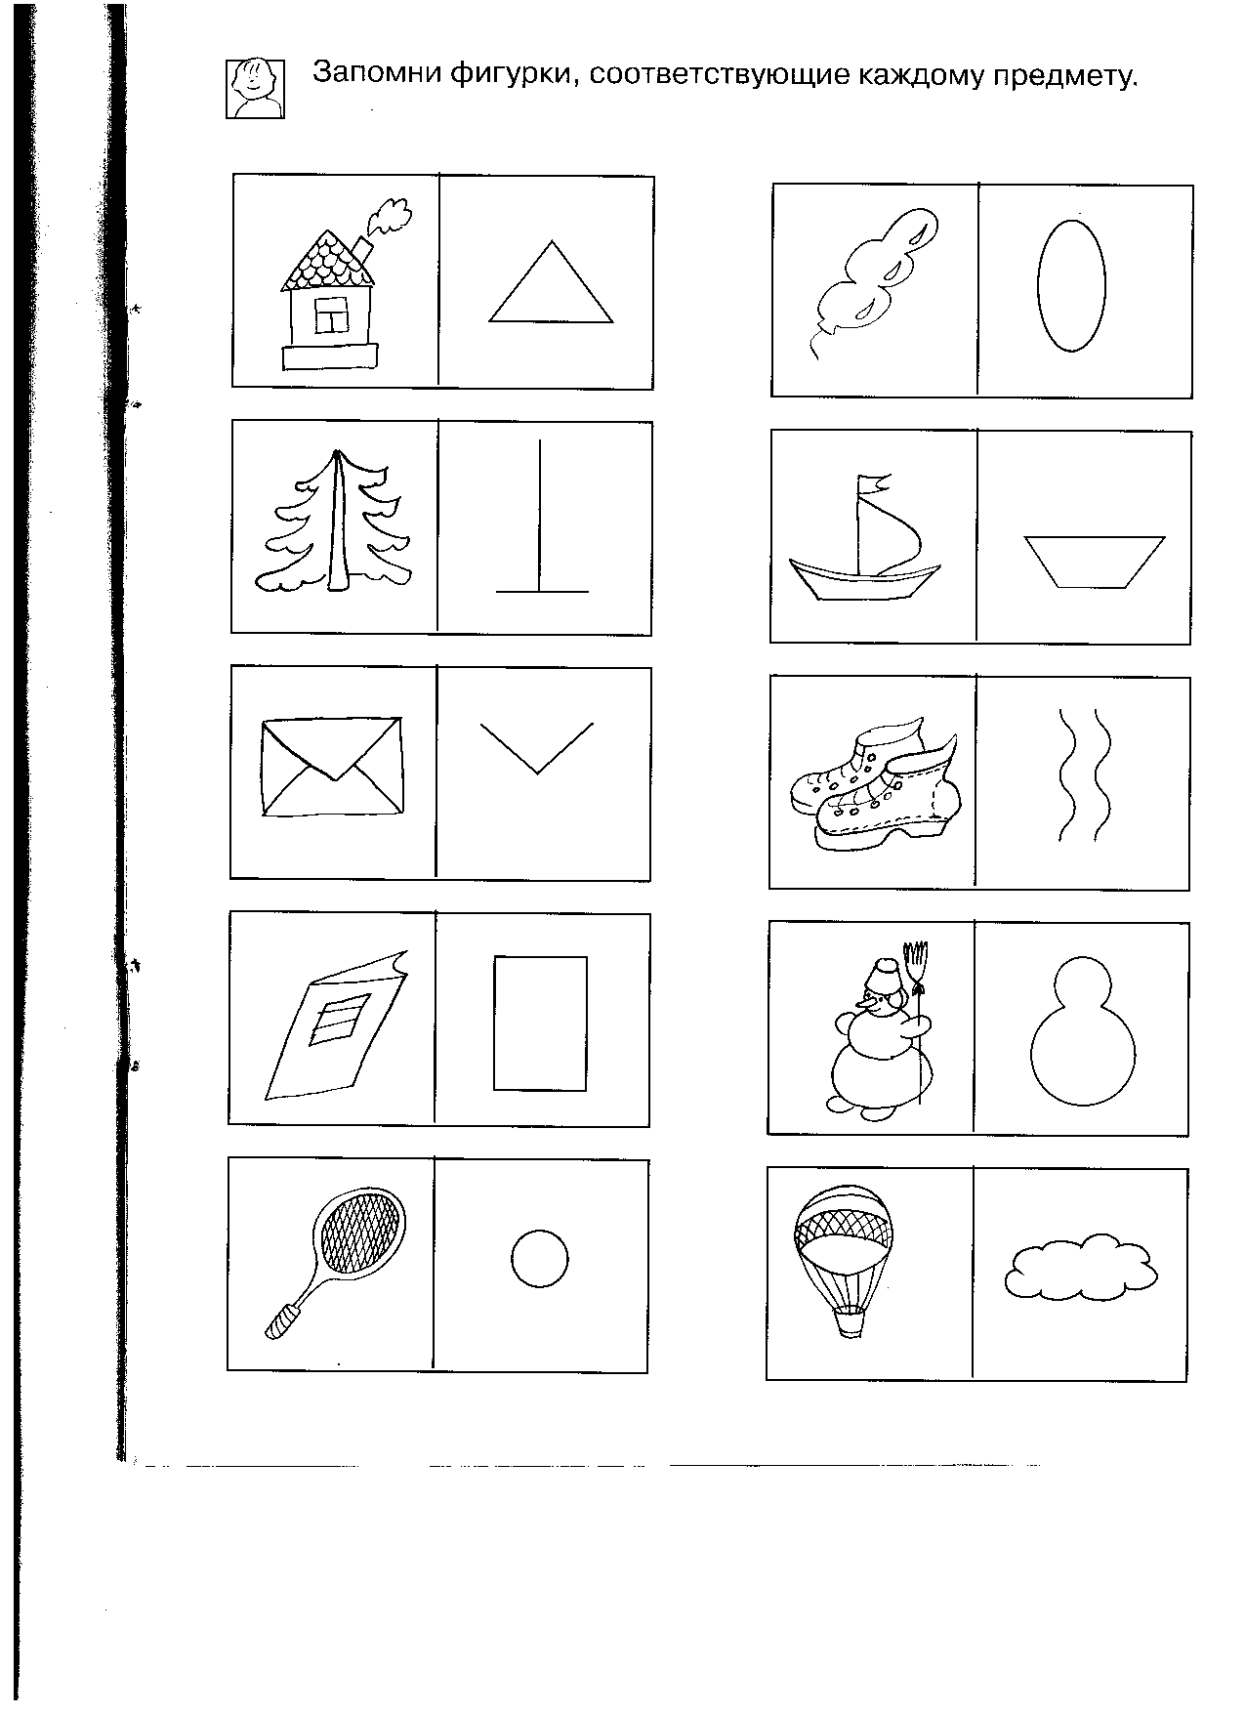

- Минутка чистописания
а) Запись даты, «классная работа»
б)Прописать строчку прописной и строчной буквы Яя
в)Буквенный диктант
ф, в, г, к л, р, з, с
факел ветка
- Словарная работа (стр. 10)
сКсАсРсАсНсДсАсШс КАРАНДАШ
Здесь зашифровано слово. Посмотрите внимательно и скажите, какое слово записано.
Выполнение упражнения № 1 на стр. 12
- Назови учебные вещи.
- Покажи к какому рисунку подходит расшифрованное слово.
- Покажи слово КАРАНДАШ.
- Повтори это слово по слогам.
- Запиши по слогам.
- Подчеркни трудную букву.
- Какое еще трудное слово мы знаем? СОБАКА, КАПУСТА.

- Изучение нового материала
а) работа с учебником стр. 12
- выполнение упражнения № 2 стр. 12
- выполнение упражнения № 3 стр. 13
- Закрепление
На доске записаны слова.
СУМКА МАГАЗИН
Задание составить с данными словами предложения
- Проверка выполненного задания

- ПОДВЕДЕНИЕ ИТОГОВ
Чем мы занимались на уроке?
Какое трудное слово мы сегодня узнали?

